Olsztyn, 22.03.2025

Analiza wymagań na system informatyczny

Firma Kurierska

**Autorzy**:

Krzysztof Krupicki

Jakub Pucyk

# Analiza wymagań na system informatyczny

## Cel projektowanego systemu informatycznego

Celem projektowanego Systemu Zarządzania Przesyłkami jest stworzenie nowoczesnej i zintegrowanej platformy umożliwiającej kompleksowe zarządzanie procesami logistycznymi w firmie kurierskiej. System ma za zadanie wspierać zarówno użytkowników końcowych, jak i operatorów, kurierów oraz pracowników oddziałów i sortowni w takich zadaniach jak: nadawanie, odbiór, monitorowanie przesyłek, zarządzanie zwrotami, reklamacjami, płatnościami oraz flotą i pracownikami.

Wdrożenie systemu pozwoli na:

* automatyzację i cyfryzację procesu logistycznego przesyłek kurierskich,
* obsługę przesyłek poprzez automaty paczkowe oraz kurierów,
* rejestrowanie i śledzenie historii statusów przesyłek,
* zarządzanie reklamacjami, zwrotami i płatnościami,
* integrację z modułem użytkowników, pojazdów i lokalizacji,
* poprawę efektywności operacyjnej, skrócenie czasu realizacji usług oraz zwiększenie poziomu obsługi klienta.

## Cel i opis podstawowych wymagań funkcjonalnych

System powinien realizować następujące funkcje:

**Zarządzanie użytkownikami i ich rolami:** rejestracja, logowanie, przypisywanie ról (np. klient, kurier, operator).

**Zarządzanie przesyłkami:** tworzenie przesyłek, przypisywanie gabarytów, rejestrowanie nadawcy, odbiorcy, automaty paczkowe i skrytki.

**Obsługa automatów paczkowych i skrytek:** przydzielanie przesyłek do skrytek, oznaczanie skrytek jako puste/zajęte.

**Obsługa kurierów i floty:** przypisywanie kurierów do oddziałów, zarządzanie grafikiem i pojazdami.

**Sortownie i oddziały:** przypisywanie sortowni do przesyłek kurierskich, rejestracja lokalizacji.

**Statusy przesyłek i ich historia:** zmiana statusu w czasie z dokładną datą i lokalizacją, w tym kurier odpowiedzialny za etap.

**Zarządzanie płatnościami:** integracja z metodami płatności, rejestracja transakcji.

**Obsługa zwrotów i reklamacji:** zgłaszanie, rejestrowanie, śledzenie statusów oraz przypisywanie operatorów odpowiedzialnych za rozwiązanie.

## Systemowy słownik danych systemu informatycznego

**Automat przesyłkowy** – Urządzenie składające się ze skrytek, służące do odbioru i nadania przesyłek bez kontaktu z kurierem.

**Autoryzacja** – Metoda weryfikacji tożsamości użytkownika.

**BLIK** – Sposób realizacji płatności wymagający współpracy z systemem BLIK.

**Dział reklamacji** – Jednostka organizacyjna zajmująca się przyjmowaniem i rozpatrywaniem zgłoszeń od klientów.

**Flota** – Pojazdy wykorzystywane przez firmę kurierską.

**Gabaryt** – Rozmiar przesyłki, definiujący skrytkę potrzebną w automacie przesyłkowym.

**Historia statusów** – Lista zmian statusów wraz z datą, lokalizacją i kurierem.

**Karta płatnicza** – Sposób realizacji płatności wymagający współpracy z systemem operatora kart płatniczych.

**Kurier** – Osoba odpowiedzialna za fizyczny transport przesyłki od nadawcy do odbiorcy.

**Nadawca** – Osoba korzystająca z usług firmy, posiadająca konto w systemie, wysyłający przesyłki.

**Numer przesyłki** – Unikalny identyfikator przypisany do każdej przesyłki w systemie.

**Odbiorca** - Osoba korzystająca z usług firmy, posiadająca konto w systemie, odbierający przesyłki.

**Oddział** – Lokalna jednostka operacyjna firmy kurierskiej.

**Operator systemu** – Osoba zarządzająca systemem. Osoba podlegająca autoryzacji w systemie.

**Płatność** – Transakcja finansowa powiązana z przesyłką.

**Potwierdzenie** – Dokument potwierdzający dokonanie płatności za przesyłkę, faktura w postaci pliku PDF.

**Przesyłka** – Obiekt reprezentujący jednostkę nadawaną lub odbieraną, przewożona od nadawcy do odbiorcy.

**Reklamacja** – Zgłoszenie problemu dotyczącego stanu przesyłki, obsługiwane przez Pracownika Obsługi Klienta

**Rola** – Uprawnienia przypisane użytkownikowi.

**Skrytka** – Pojedyncza komórka w automacie przesyłkowym, przydzielana przesyłce.

**Sortownia** – Punkt logistyczny, przez który przechodzą przesyłki w drodze do odbiorcy.

**Status** **przesyłki** – Aktualny stan przesyłki w systemie.

**Użytkownik** – Osoba podlegająca autoryzacji w systemie i korzystająca z systemu (klient, kurier, operator systemu).

**Zwrot** – Proces odesłania przesyłki do nadawcy.

## Wymagania niefunkcjonalne

Wydajność systemu:

* System powinien obsługiwać jednoczesne logowanie wielu użytkowników.
* Czas odpowiedzi na zapytania użytkowników nie powinien przekraczać 5 sekund.
* Aktualizacja statusu przesyłki powinna odbywać się w czasie rzeczywistym.

Dostępność i niezawodność:

* System musi być dostępny 24 godziny na dobę, 7 dni w tygodniu.
* Czas awarii nie może przekraczać 4 godzin.
* System powinien mechanizmy automatycznej kopii zapasowej co najmniej raz na 24 godziny.

Bezpieczeństwo:

* Wymagane jest szyfrowanie transmisji danych.
* Wymagana jest autoryzacja i uwierzytelnianie użytkowników.
* Hasła użytkowników powinny być przechowywane w bazie w postaci haszowanej.
* System musi być odporny na ataki hackerskie.

Użyteczność:

* System powinien posiadać intuicyjny przejrzysty interfejs graficzny.
* Nawigacja powinna być prosta i umożliwiać szybki dostęp do wielu, a najlepiej wszystkich funkcji.
* Pomoc kontekstowa powinna być dostępna bezpośrednio w systemie.

Kompatybilność:

* System powinien działać prawidłowo na najnowszych wersjach najpopularniejszych przeglądarek.
* Interfejs użytkownika powinien być responsywny i dostosowany do urządzeń mobilnych.

Zgodność prawna:

* System musi spełniać wymagania RODO w zakresie przetwarzania danych osobowych.
* Dane osobowe użytkowników muszą być przechowywane zgonie z polityką prywatności firmy.

# Analiza funkcjonalna systemu informatycznego

## 3.1 Wymagania funkcjonalne w postaci zadań szczegółowych

**Autoryzuj użytkownika** – System umożliwia rejestrację nowych użytkowników, logowanie i resetowanie hasła. Weryfikacja danych odbywa się w bezpieczny sposób. System uwzględnia różne typy kont (klient, kurier, operator), a po poprawnym zalogowaniu przydziela odpowiedni zakres uprawnień.

**Zarządzaj kontem użytkownika** – Użytkownik może edytować swoje dane osobowe, zmieniać hasło, usuwać konto lub wnioskować o jego dezaktywację. Operator systemu może zarządzać kontami – blokować, odblokowywać i modyfikować role.

**Nadaj przesyłkę** – Klient może utworzyć nowe zlecenie przesyłki, wybierając rodzaj przesyłki, adresata, typ dostawy (kurier, automat), wprowadzić dane nadania i opłacić usługę. System generuje etykietę i przypisuje numer śledzenia.

**Zarządzaj przesyłkami** – Użytkownik może przeglądać swoje przesyłki, filtrować je po statusie, edytować dane przed nadaniem. Kurierzy i operatorzy mogą zmieniać statusy przesyłek na podstawie rzeczywistego postępu operacji logistycznych.

**Śledź przesyłkę** – Klient i odbiorca mogą sprawdzać aktualny status przesyłki oraz historię jej przemieszczeń, na podstawie numeru przesyłki i kodu dostępu.

**Dostarcz przesyłkę** – Kurier zmienia status przesyłki po dostarczeniu (do klienta lub automatu), potwierdza odbiór kodem lub podpisem cyfrowym.

**Odbierz przesyłkę** – Klient odbiera przesyłkę w automacie lub od kuriera, podając kod odbioru. Po odbiorze system aktualizuje status na „Odebrana”.

**Realizuj płatność** – System obsługuje płatności BLIK i kartą płatniczą. Klient dokonuje płatności za przesyłkę, a status zlecenia aktualizowany jest automatycznie.

**Zarządzaj reklamacją** – Klient może złożyć reklamację dotyczącą opóźnień, zagubionych lub uszkodzonych przesyłek. Pracownik działu reklamacji analizuje zgłoszenie, podejmuje decyzję i aktualizuje status sprawy w systemie.

**Zarządzaj zwrotem** – Klient może zainicjować proces zwrotu przesyłki, generując formularz i etykietę zwrotną. Kurier lub automat przyjmuje zwrot i przesyłka trafia do nadawcy.

**Zarządzaj automatami przesyłkowymi** – Operator może zarządzać urządzeniami (lokalizacja, status, dostępność skrytek). System automatycznie aktualizuje stan po każdej operacji.

**Zarządzaj oddziałami i pracownikami** – System umożliwia operatorowi dodawanie i modyfikację oddziałów, przypisywanie pracowników do oddziałów oraz zarządzanie ich dostępami i uprawnieniami.

## 3.2 Opis aktorów

**Klient** – osoba fizyczna lub firma nadająca i odbierająca przesyłki, zarządza kontem, przesyłkami, płatnościami i reklamacjami.

**Kurier** – pracownik logistyczny odbierający, sortujący i dostarczający przesyłki. Obsługuje procesy dostawy, odbioru i raportowania statusów.

**Operator systemu** – administrator odpowiedzialny za użytkowników, dane systemowe, automaty i oddziały. Ma dostęp do pełnej konfiguracji i raportów.

**Pracownik obsługi klienta** – zajmuje się reklamacjami, pomocą techniczną i kontaktem z użytkownikami.

**Automat przesyłkowy** – urządzenie samoobsługowe do nadawania i odbierania przesyłek.

**System BLIK** – pośrednik do autoryzacji płatności mobilnych.

**System kart płatniczych** – integracja do przetwarzania transakcji kartami płatniczymi.

**Oddział firmy kurierskiej** – fizyczna jednostka operacyjna, w której pracują kurierzy i personel wspierający logistykę.

## 3.3 Diagram przypadków użycia

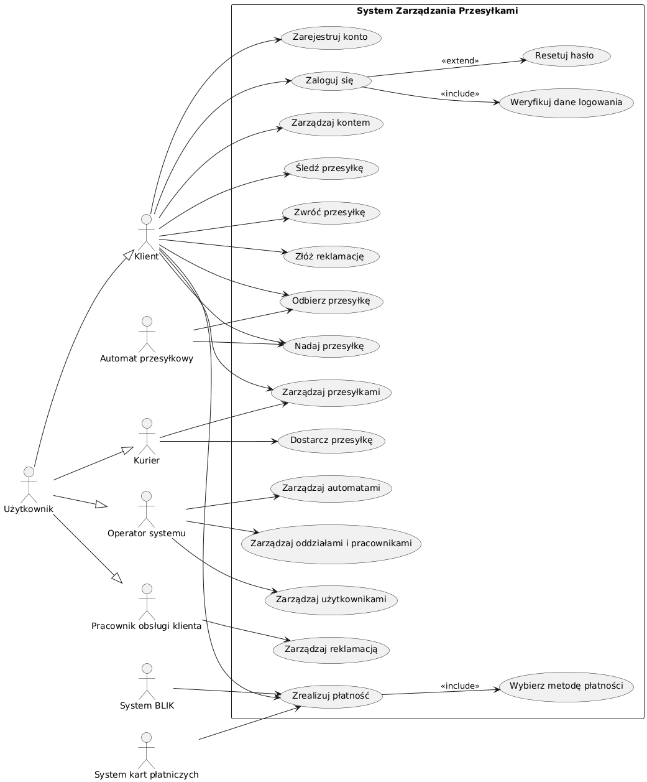

**Diagram 2. Diagram przypadków użycia dla systemu informatycznego**

## 3.4 Scenariusze przypadków użycia

### 3.4.1 Zaloguj się

**Scenariusz podstawowy:**

1. Użytkownik uruchamia aplikację i wybiera opcję „Zaloguj się”.
2. Wprowadza login oraz hasło.
3. System weryfikuje dane logowania.
4. Po poprawnej weryfikacji system przyznaje dostęp do konta zgodnie z przypisaną rolą (klient, kurier, operator, pracownik).
5. Użytkownik zostaje przekierowany do panelu głównego.

**Scenariusze alternatywne:**

2a. Użytkownik wprowadza błędne dane – system informuje o nieprawidłowym loginie lub haśle.

2b. Po trzech nieudanych próbach konto zostaje tymczasowo zablokowane.

2c. Konto jest nieaktywne – system informuje użytkownika o przyczynie.

### 3.4.2 Zarejestruj konto

**Scenariusz podstawowy:**

1. Nowy użytkownik wybiera opcję „Zarejestruj konto”.
2. Wprowadza dane: login, hasło, e-mail, nazwisko, telefon oraz wybiera typ konta.
3. System sprawdza poprawność danych i unikalność loginu.
4. Konto zostaje utworzone, użytkownik otrzymuje potwierdzenie.
5. Użytkownik może się zalogować.

**Scenariusze alternatywne:**

2a. Login jest już zajęty – system prosi o inny login.

2b. Niekompletne dane – rejestracja zostaje wstrzymana do uzupełnienia pól.

### 3.4.3 Resetuj hasło

**Scenariusz podstawowy:**

1. Użytkownik wybiera opcję „Nie pamiętam hasła”.
2. Podaje e-mail powiązany z kontem.
3. System wysyła wiadomość z linkiem do zmiany hasła.
4. Użytkownik ustawia nowe hasło.
5. System potwierdza zmianę i umożliwia logowanie.

**Scenariusze alternatywne:**

2a. Adres e-mail nie jest powiązany z kontem – system informuje użytkownika.

4a. Link jest nieaktywny lub wygasł – użytkownik musi wygenerować nowy.

### 3.4.4 Nadaj przesyłkę

**Scenariusz podstawowy:**

1. Klient wybiera „Nadaj przesyłkę”.
2. Wprowadza dane odbiorcy, gabaryt, punkt nadania i odbioru.
3. System generuje numer przesyłki, etykietę i wycenę.
4. Klient opłaca usługę.
5. Przesyłka zostaje przekazana kurierowi lub umieszczona w automacie.
6. Status zostaje zmieniony na „Nadana”.

**Scenariusze alternatywne:**

3a. Automat jest niedostępny – klient wybiera inny punkt.

4a. Płatność nieudana – system wymaga ponowienia transakcji.

### 3.4.5 Dostarcz przesyłkę

**Scenariusz podstawowy:**

1. Kurier przegląda listę zleceń.
2. Odbiera przesyłki z oddziału lub sortowni.
3. Dostarcza przesyłkę do klienta lub automatu.
4. Klient odbiera przesyłkę, podając kod lub podpisując odbiór.
5. System zmienia status na „Dostarczona” i zapisuje historię.

**Scenariusze alternatywne:**

3a. Automat pełny – przesyłka odwożona do magazynu.

4a. Klient nieobecny – przesyłka wraca do oddziału.

### 3.4.6 Odbierz przesyłkę

**Scenariusz podstawowy:**

1. Klient otrzymuje powiadomienie.
2. Wprowadza kod odbioru w automacie lub podaje go kurierowi.
3. System weryfikuje kod.
4. Przesyłka jest udostępniona.
5. System zmienia status na „Odebrana”.

**Scenariusze alternatywne:**

2a. Kod nieprawidłowy – odbiór niemożliwy.

3a. Automat niesprawny – klient proszony o kontakt z obsługą.

### 3.4.7 Śledź przesyłkę

**Scenariusz podstawowy:**

1. Użytkownik podaje numer przesyłki.
2. System wyświetla historię oraz aktualny status.

**Scenariusze alternatywne:**

2a. Numer błędny – system wyświetla komunikat „nie znaleziono przesyłki”.

### 3.4.8 Zarządzaj przesyłkami

**Scenariusz podstawowy:**

1. Użytkownik przegląda swoje przesyłki.
2. Może filtrować i modyfikować dane (jeśli przesyłka nie została nadana).
3. System zapisuje zmiany i aktualizuje status.

### 3.4.9 Zwróć przesyłkę

**Scenariusz podstawowy:**

1. Klient wybiera opcję zwrotu.
2. Wprowadza numer przesyłki i wybiera powód.
3. System generuje etykietę zwrotną i instrukcje.
4. Klient nadaje przesyłkę zwrotną.
5. System zmienia status na „Zwrot w toku”.

### 3.4.10 Złóż reklamację

**Scenariusz podstawowy:**

1. Klient wybiera przesyłkę i zgłasza problem.
2. Podaje opis i wybiera typ reklamacji.
3. Pracownik obsługi klienta rozpatruje zgłoszenie.
4. Klient zostaje poinformowany o decyzji.
5. Status reklamacji zmieniany na „Zamknięta” lub „Rozwiązana”.

### 3.4.11 Zarządzaj reklamacją

**Scenariusz podstawowy:**

1. Pracownik przegląda listę reklamacji.
2. Przypisuje sprawę operatorowi, który rozpatruje ją i podejmuje decyzję.
3. System aktualizuje status i zapisuje rozwiązanie.

### 3.4.12 Zarządzaj użytkownikami

**Scenariusz podstawowy:**

1. Operator loguje się do panelu administracyjnego.
2. Przegląda i filtruje konta użytkowników.
3. Może zmieniać role, blokować, odblokowywać lub usuwać konta.
4. System zapisuje zmiany i aktualizuje poziomy dostępu.

### 3.4.13 Zarządzaj automatami i skrytkami

**Scenariusz podstawowy:**

1. Operator otwiera moduł zarządzania automatami.
2. Przegląda listę urządzeń, sprawdza ich status.
3. Może dodać nowe urządzenie, oznaczyć skrytki jako zajęte/puste lub edytować dane.
4. System zapisuje zmiany.

### 3.4.14 Zarządzaj oddziałami i flotą

**Scenariusz podstawowy:**

1. Operator zarządza listą oddziałów i przypisaną flotą.
2. Może dodawać nowe pojazdy, edytować ich dane, przypisywać do oddziałów.
3. Ma dostęp do sortowni i ich przypisań.
4. System zapisuje wszystkie zmiany.